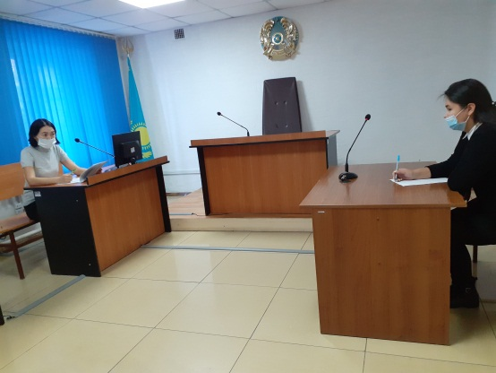

**01 июля текущего года в Катон-Карагайском районном суде** **проведено семинарское занятие для специалистов канцелярии суда на тему «Развитие государственного языка».**

Открывая семинар заведующая канцелярией Жансултанова Э.К. отметила, что в статье 4 Закона «О языках в Республике Казахстан» указано, что  казахский язык является государственным языком Республики Казахстан. Государственный язык применяется во всех сферах общественных отношений на всей территории государства, государственного управления, законодательства, судопроизводства, делопроизводства. Одним из показателей развитости государственного языка является расширение, развитие сферы применения и повышение статуса казахского языка.

Также в ходе семинара было отмечено о необходимости проведения различных мероприятий на государственном языке в целях развития и улучшения навыков сотрудников судебной системы.

Пресс-служба Катон-Карагайского районного суда